Istituto Istruzione Superiore “M.Sanmicheli”, Verona
SCRUTINI FINE 1° TRIMESTRE.

Accedere al sistema attraverso il sito www.sanmicheli.gov.it al link Servizi OnLine->Registro Mastercom. L’accesso è consentito anche dall’esterno della rete Sanmicheli, via internet.
Si prega adoperare Mozilla Firefox, Opera o Google Chrome.

Inserire quindi
- nome utente
- password

Per inserire i voti di fine Trimestre/Pentamestre cliccare l’icona ‘Pagell. (1)’, selezionare la classe (2) e successivamente ‘Gestione Tabell.’(3) → ‘Modifica’
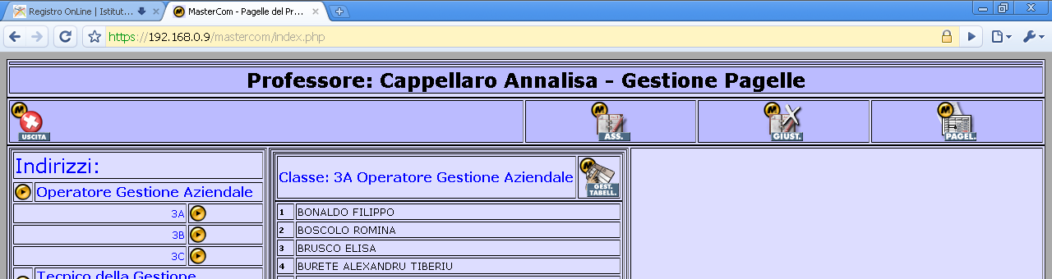
1

2
3

Si pongono ora due alternative:
Procedura 1) far effettuare al sistema un calcolo automatico della media dei voti e la somma delle ore di assenza.
Procedura 2) inserire manualmente la proposta di voto per fine trimestre e il totale delle assenze.

Procedura 1

Cliccare su “Inserimento Automatico’, impostare su ‘SI’ l’opzione di inserimento automatico voti e assenze e confermare con il pulsante OK
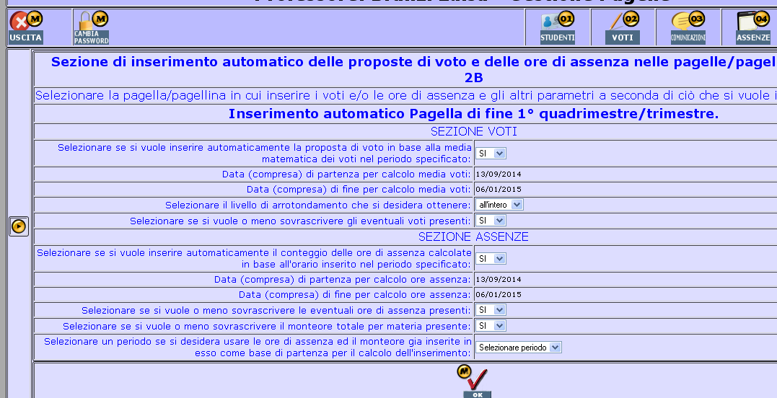
Successivamente è possibile eseguire la procedura 2 per verificare che l’inserimento automatico sia avvenuto.
La procedura 1 si può ripetere più volte ricordando che i dati eventualmente inseriti/corretti manualmente, vengono interamente sovrascritti nel ripetere la procedura di calcolo automatico.

Procedura 2
Cliccare su ‘MODIFICA’, cliccare sul nome della materia ed inserire voti ed assenze. Al termine dell’inserimento voti, cliccare ‘OK’ in fondo alla tabella.

Se si desidera stampare un riepilogo dei dati immessi cliccare l’icona ‘Pagell.’, selezionare la classe successivamente ‘Gestione Tabell.’ → ‘Tabellone prof.’

NB.
- I coordinatori di classe accedono ai voti di tutte le materie.
- I docenti di laboratorio qualora in copresenza con il docente teorico, inseriscono i loro voti “Pratici” nell’apposita colonna dei voti della disciplina Teorica. In questo caso è sconsigliato l’uso del calcolo automatico dei voti in quanto la procedura effettuata da un docente, sovrascriverebbe i dati inseriti dall’altro docente.
- I docenti di laboratorio qualora in copresenza ma ciascuno con la propria materia, possono utilizzare la procedura di calcolo automatico.
- Per problemi tecnici rivolgersi a Gioacchino de Lucia (resp.tecnico@sanmicheli.gov.it)

